**- Dans le livrable 1 : il faut compléter le modèle un maximum (10 recommandations mini).**

**- Livrable 2 : Implémenter 10 recommandations dans le code source.**

**- Livrable 3 : Comparer les résultats (performance, vitesse de chargement ... du site web avant vs du site après).**

**Pour la soutenance il va falloir présenter le rapport (livrable 3) à Sophie ( fondatrice de l’entreprise) et développer les choix / les décisions prises.**

**On pourrait avoir des choses à dire à propos de l'utilisation de scripts, de bootstrap, de fontawesome, mais il n’est effectivement nullement question de '"fouiller" le contenu de ces éléments**

S'il peut être intéressant de se pencher sur le fichier "style.css", en revanche les deux autres ne nous concerne pas

Rapport

### Rédigez les balises meta "title" et "description"

Ce sont les balises les plus importantes pour donner envie à vos visiteurs de visiter votre site. Il faut donc **les écrire d'abord** pour les visiteurs et **ensuite les optimiser** pour Google. Ceci étant dit, essayez autant que possible de mettre votre mot-clé au début de ces balises plutôt qu'à la fin.

N'oubliez pas qu'un bon titre et une bonne description peuvent faire la différence, même si vous êtes moins bien placés que vos concurrents.

##### Exemple d'optimisation de balises Title et Description

**Balises metas**

* **Title & Description** : ces balises indiquent aux moteurs de recherche de quoi traite la page. Elles sont aussi affichées dans les résultats. Elles doivent donc non seulement **contenir le mot-clé** visé, mais aussi **donner envie** au visiteur de cliquer pour lire votre page.

**Robots** : vérifiez que le contenu de cette balise est bien en "index, follow". Cela indique aux moteurs de recherche qu'ils doivent **indexer la page** (index) et **suivre les liens** présents sur celle-ci (follow).

**SEO Local**





Dans le code source la ville indiquée est Paris. Mais notre agence est située à Lyon et nous souhaitions en tapant “Entreprise web design Lyon” que le site de l’agence soit remonté dans les résultats Google. Pour effectuer ça, il faut remplacer Paris par Lyon dans les mots-clés et les attributs *alt* afin que Google puisse mieux référencer localement notre site.

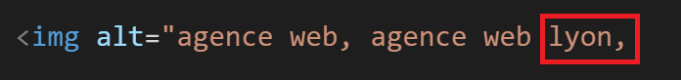



**Balises meta**

1. **Balise title**

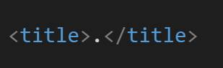



On remarque que notre page web ne présente aucun titre juste un point. Cette présentation ne permet pas aux balise d’indiquer aux moteurs de recherche de quoi traite notre page web. Pour le référencement SEO de notre site, il est donc primordial de rajouter un titre à la page.





1. **Balise meta description**

La balise meta description est présente dans notre code mais non remplie :

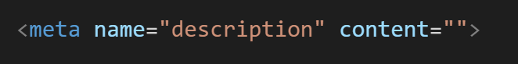

Cette balise de description est importante, car elle est présente au sein des pages de résultats des moteurs de recherche comme Google et elle permet d’**indiquer à l’internaute** ce qu’il va **trouver** en cliquant sur le résultat et décrit rapidement le contenu de la page. Donc on a ajouté une description qui va donner envie aux utilisateurs de cliquer sur notre lien et de visiter notre page.

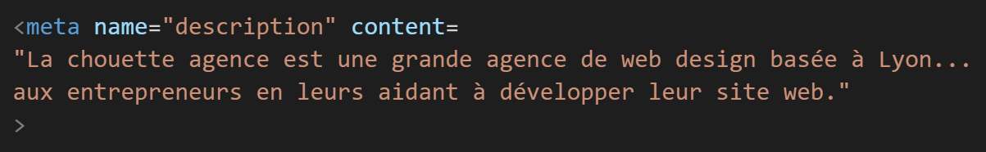

1. **Balise robots**

On constate que dans la balise <header> manque la balise <mata robots> :

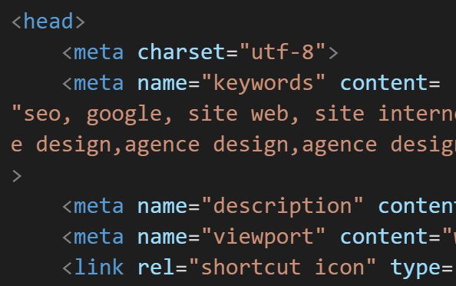

La presence de cette balise avec le contenu « follow » est très impostante dans notre code car cela indique aux moteurs de recherche qu'ils doivent **indexer la page** et **suivre les liens** présents sur celle-ci :

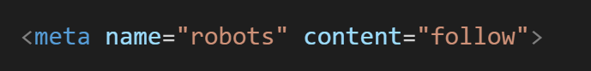

**Titres**

L’analyse de l’accessibilité du site a montré qu’il y a certains problèmes par rapport l’utilisation des titres h1, h2, h3. Sur les images suivantes on remarque que les titres h3 apparaissent avant les titres h2. Ce qui pourra poser problème si un des utilisateurs navigue à l’aide d’un clavier ou si l’utilisateur utilise par exemple un lecteur d’écran.

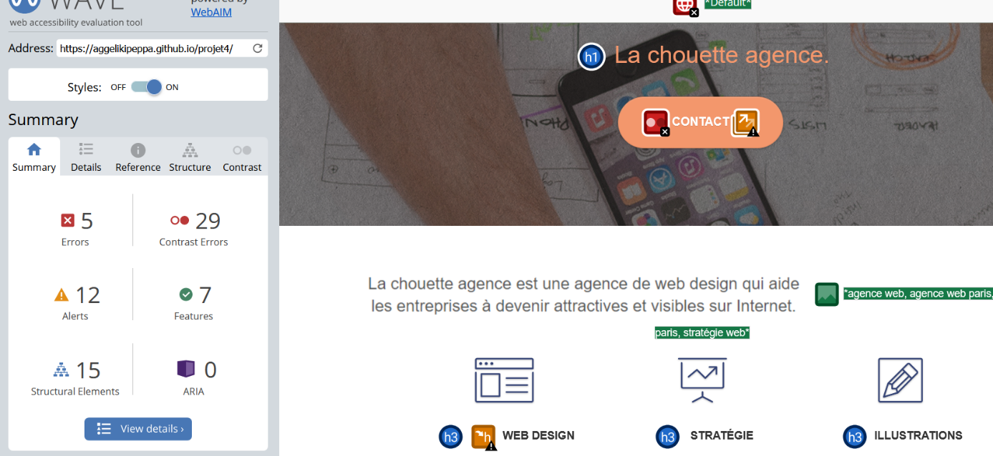

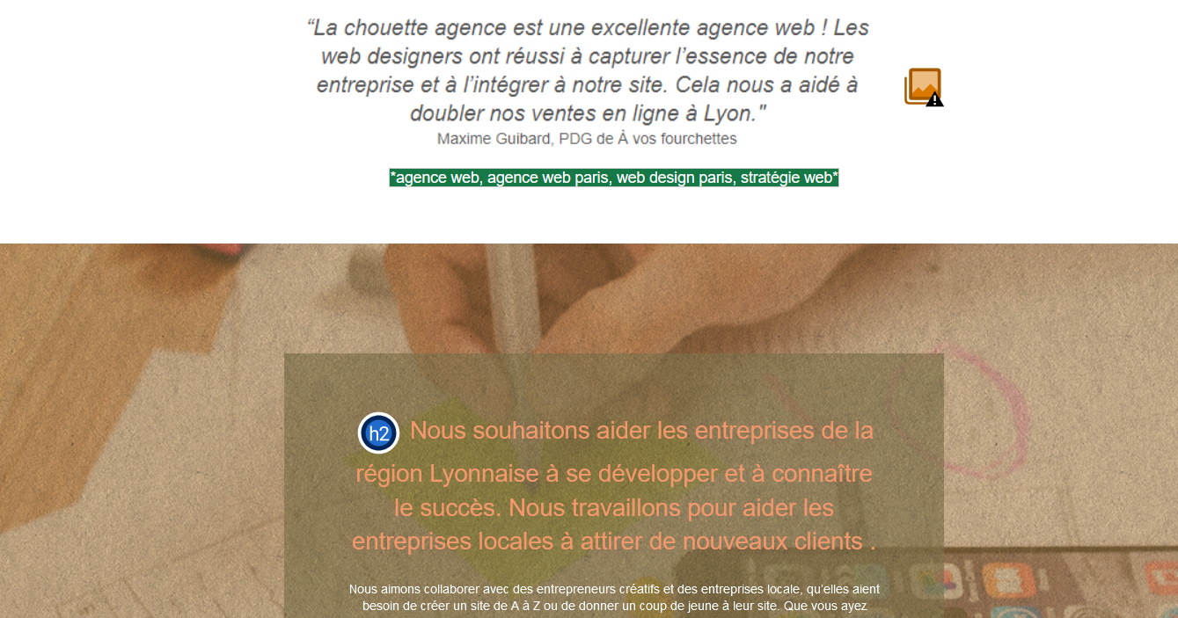

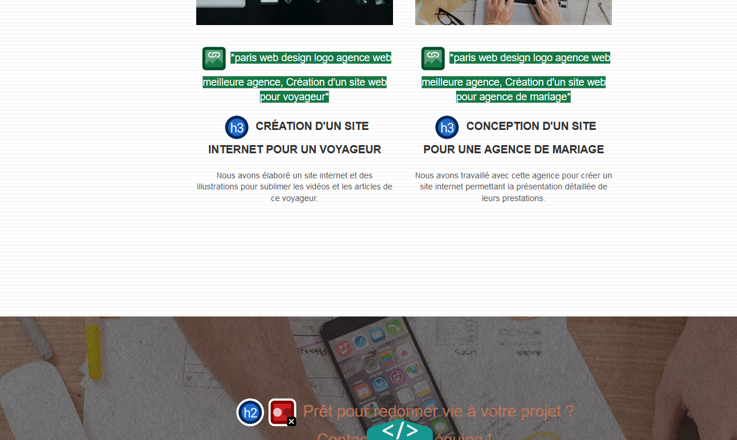

il est donc primordial de mettre les balises à l’ordre suivant h1, h2, h3. J’ai créé une balise <h2> après la balise <h1> :

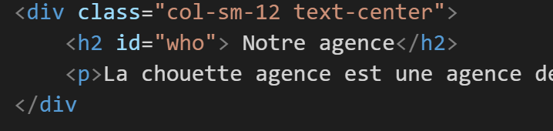

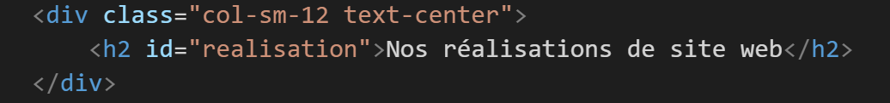

Avec la création d’un titre renseignant sur l’entreprise ainsi que des ancres similaires dans la barre de navigation on peut améliorer la navigation des utilisateurs d’un lecteur d’écran ou ceux qui naviguent au clavier.

En ajoutant le titre h2 avec un mot-clé synonyme du mot-clé principal améliora aussi le référencement SEO de notre site.

**(βαζω φωτο με το πως ειναι οι τιτλοι after)**

**Le texte dans les images**

Dans notre site il y a des plusieurs paragraphes qui sont inclus dans des images.

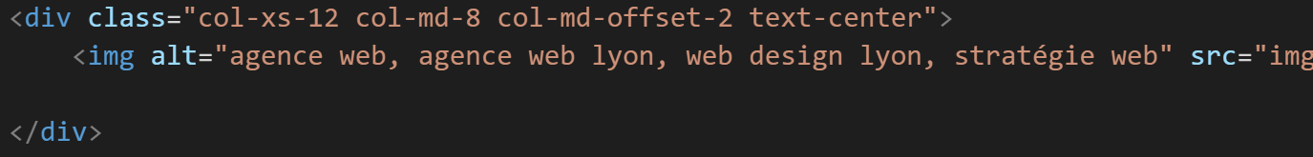

Cette pratique ne permet pas aux utilisateurs d’augmenter la taille de la fonte ou changer la police en fonction de leur besoin. Pour cette raison j’ai remplacée l’image par un paragraphe de texte.

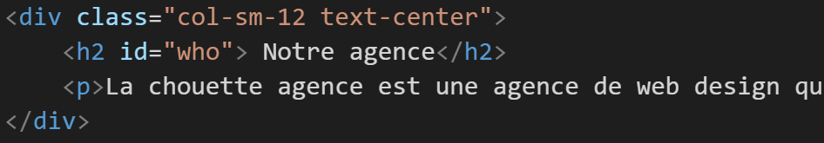

En replaçant l’image avec un paragraphe on remarque que la présentation du site en version mobile a changé aussi. Avant ces images n’ont pas eu la bonne dimension et leur contenu n’était pas visible en entier :

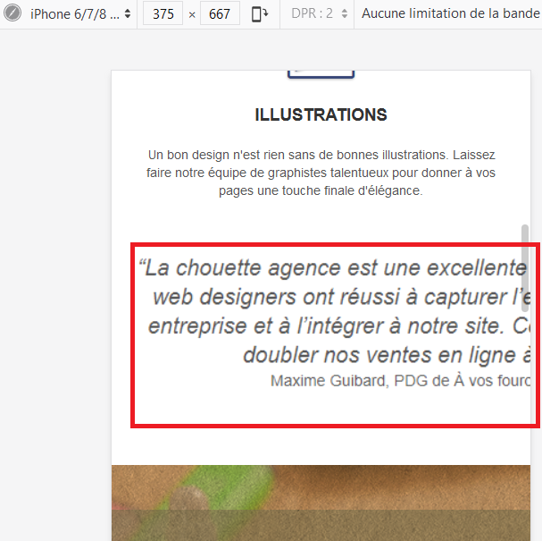

Les changements qu’on a faits permettent aux utilisateurs da la version mobile d’accéder à la totalité du texte :

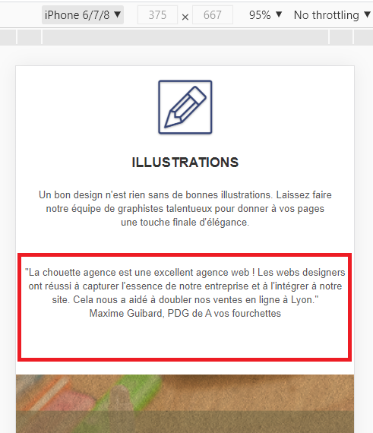

**La taille de la police**

On remarque qu’il y a des endroits sur le site avec les texte en couleur et une taille de la police très petite qui font difficile la lecture par les utilisateurs :

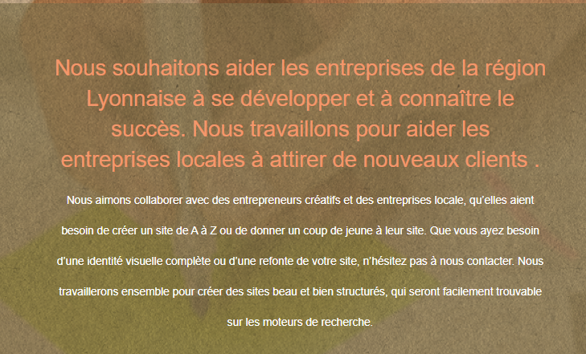

Dans ce cas, on a mis un couleur unique et on a augmenté la taille de la police de 11px à 20px. Comme ça le texte est plus facile à lire :

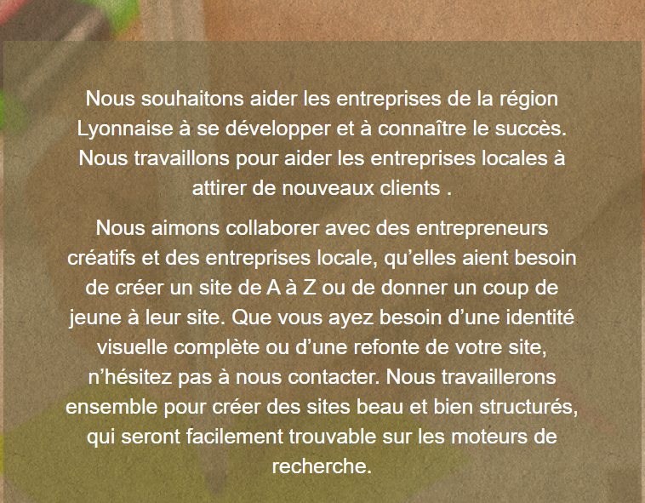

**Apparence de bouton**

Sur la page d’accueil le site nous donne souvent la possibilité de contacter l’agence. Deux fois on a un bouton et une fois un lien :

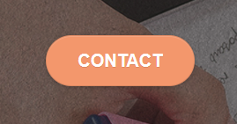 

Selon les règles d’accessibilité, on doit créer les sites prévisibles, c’est-à-dire que les éléments répétés d'une page doivent être cohérents. Donc les éléments qui ont une fonction similaire leur apparence et leur comportement doivent être identique.

De même, sur la page de contact, le bouton pour envoyer le formulaire de contact n’a pas la même apparence :

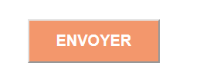

Pour avoir une harmonisation et surtout pour qu’on fasse notre site compressible, lisible et accessible à tout le monde on va utiliser des boutons identiques. On va changer alors l’apparence de nos boutons pour être tous similaires :

**Προσθετω φωτο με τα κουμπια αφτερ αλλα φτιαχνοντας το contraste**

**Balise de formulaire**

Si on contrôle la deuxième page de notre site sur le site WAVE on remarque que le balises <input> ne sont pas reliées aux balises label :

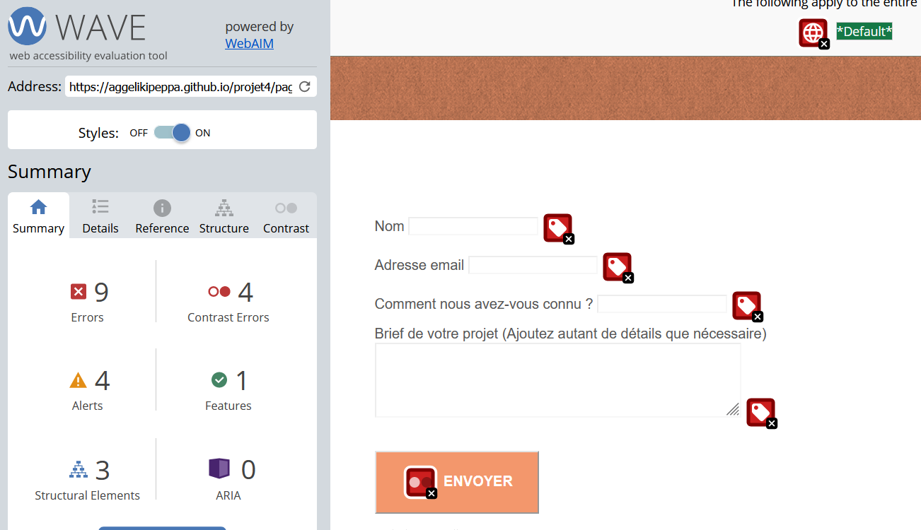

Il est très important les balise <label> soient liés aux balises <input> pour que les lecteurs d’écran puissent décrire les contrôles de formulaire et ainsi clairement orienter les utilisateurs.

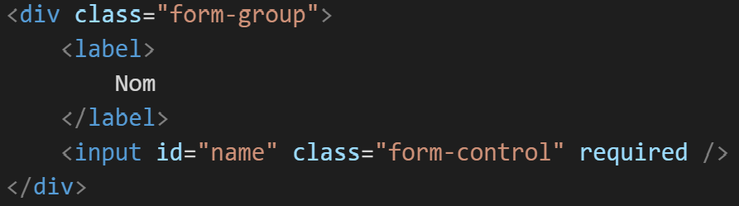

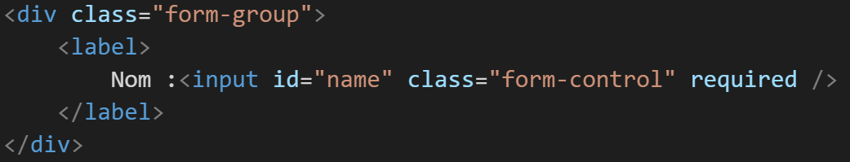

**Βαζω φωτο απο WAVE final**

**Balises qui n’ont pas le bon chemin**

Dans notre code html on remarque qu’il y a des balises qui indiquent pas le bon chemin des ressources. Les chemins possèdent un suffixe *min* mais dans les dossiers, aucun fichier ne présente de nom avec un suffixe min :

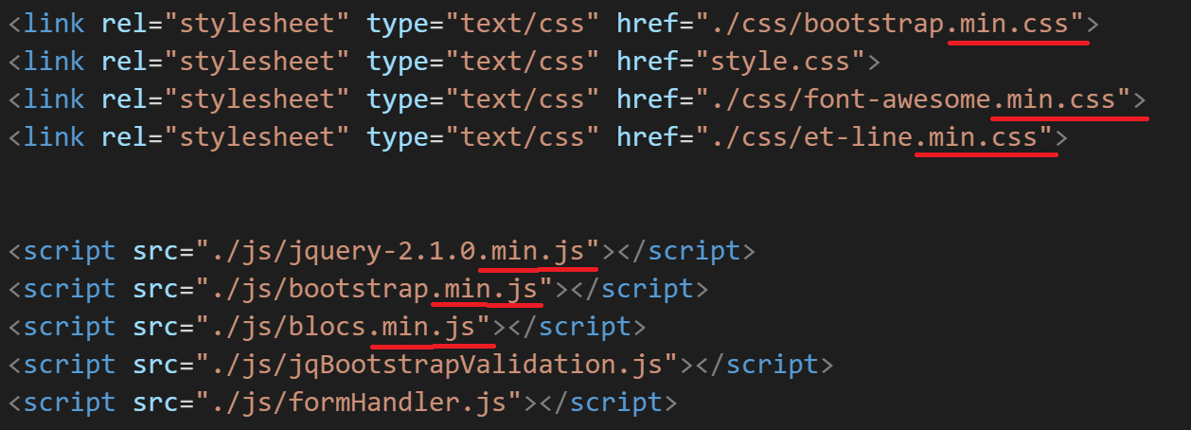

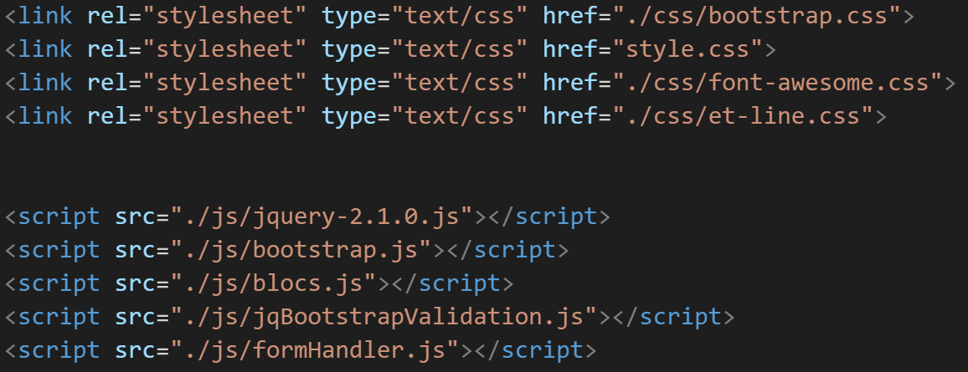

Donc cela dérange la présentation de notre site :

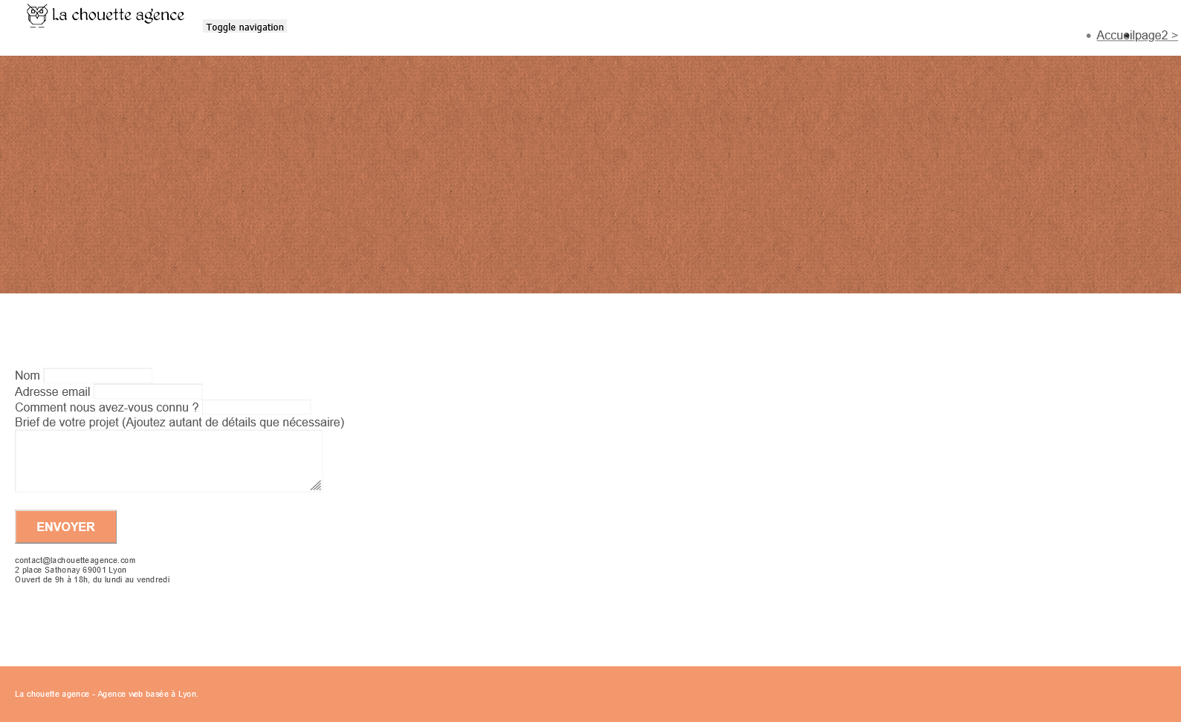

Quand on a indiqué le bon chemin son apparence s’améliore :

**Type de contenu**

Sur notre site on remarque qu’il y a une espace (nav bar) avec le links mais ils ne sont pas bien nommés :

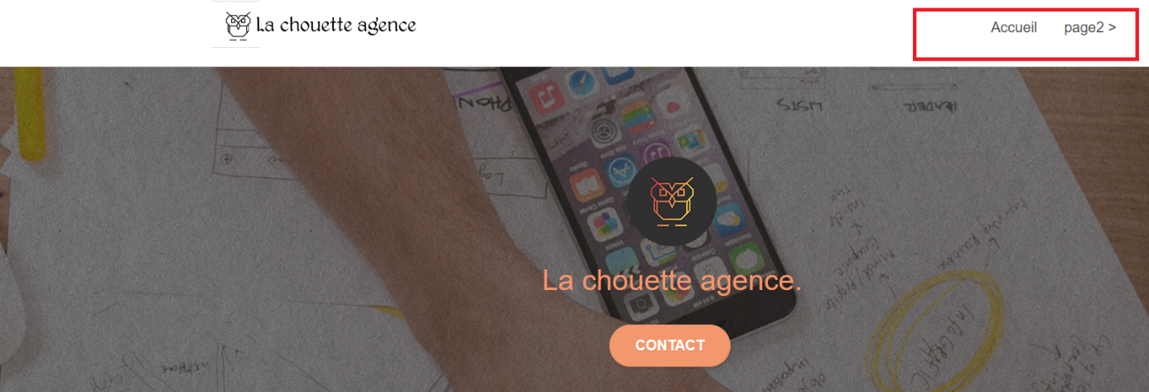

C’est nécessaire pour notre site de créer un espace dédie pour que l'ajout de notre contenu soit simple, et ne dénature pas l'architecture de votre site. Pour cette raison j’ai créé des links qui nous amène dans le contenu de la page ainsi que j’ai changé le link qui nous amène à la deuxième page (la page avec la forme de contact) en donnant un nom plus précis.

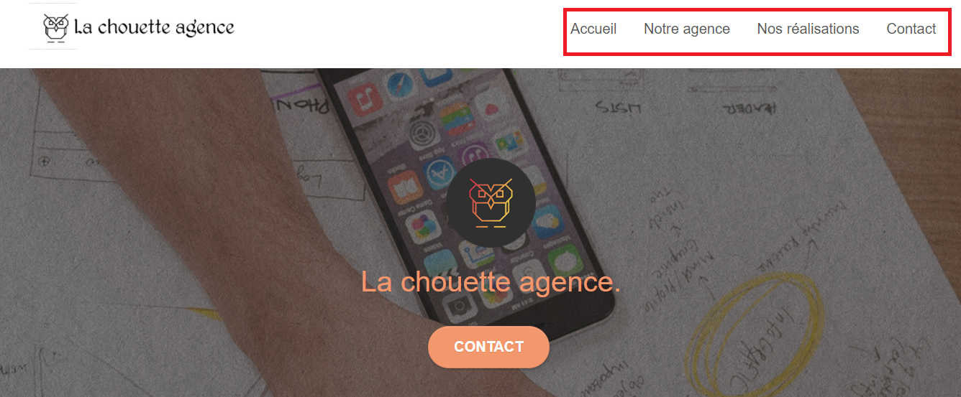

**Images**

Compression des images